### 对Alpha排序

需要2材质渲染反正面.

1 渲染反面

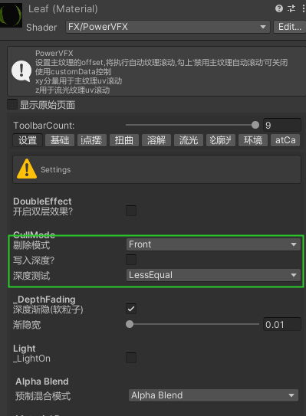

2 渲染正面

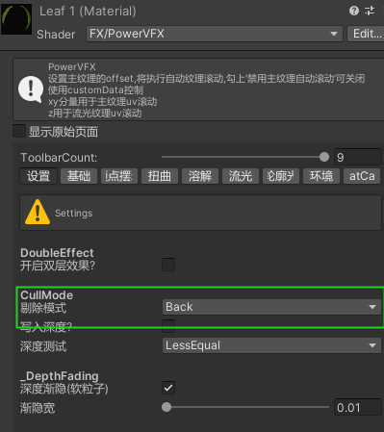

3 设置好材质的顺序(渲染背后的先渲染)

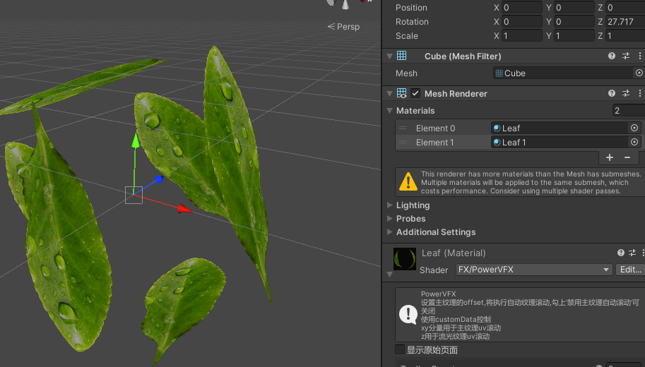

### 显示背面颜色

需要剔除模式为off,

单材质渲染可能有alpha排序问题,此时可以用双材质渲染解决alpha排序问题.

1 单材质的背面色

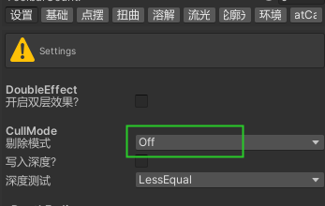

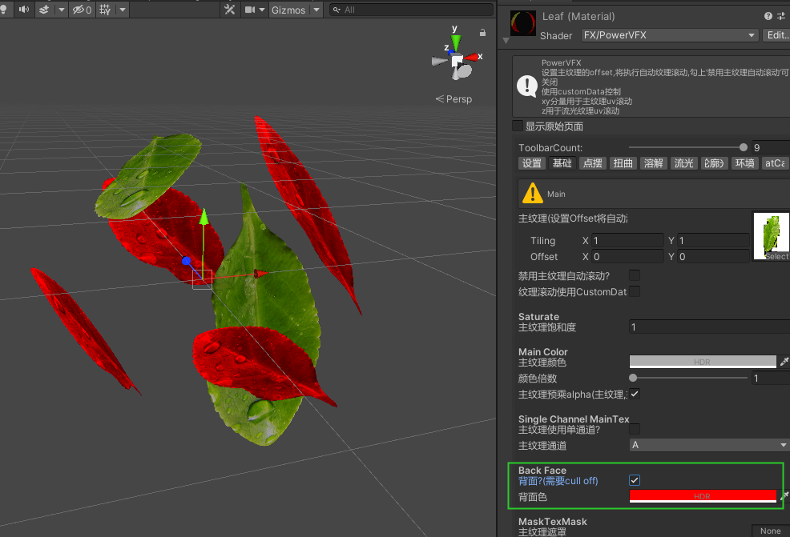

2 alpha排序的背面色

Alpha排序材质参见<对alpha排序>

只需要设备渲染背面的材质.

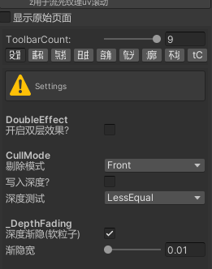

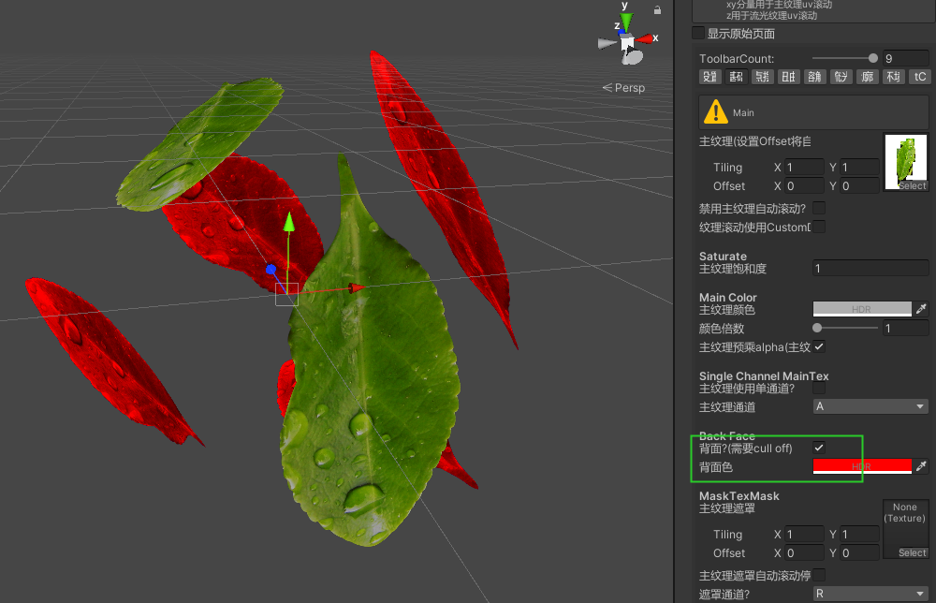

### 软粒子(深度渐隐)

1 深度渐隐需要用到深度图

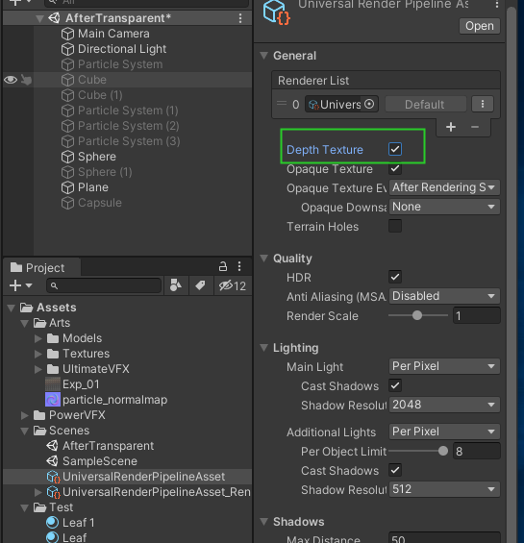

2 设置深度渐隐

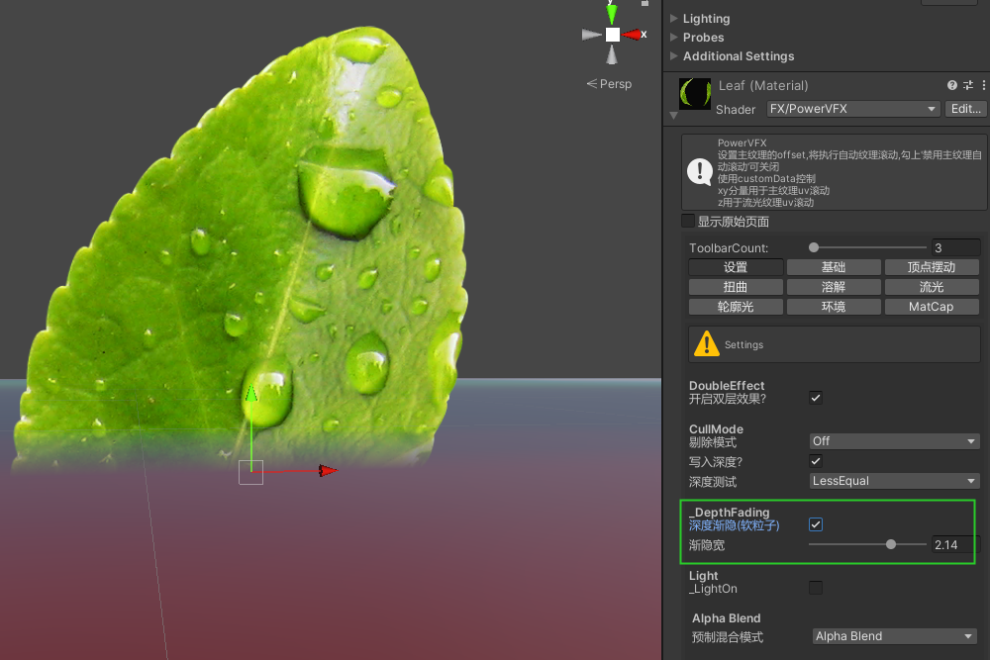

### 屏幕扭曲,针对不透明物体

1 需要用到 CameraOpaqueTexture,

OpaqueTexture事件需要是After Rendering Skybox

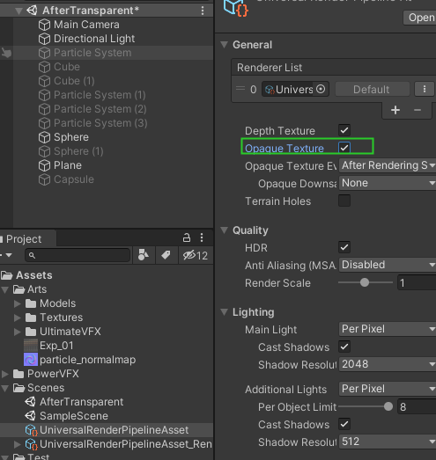

2 基础项里设置”使用屏幕颜色”,并设置好主纹理遮罩

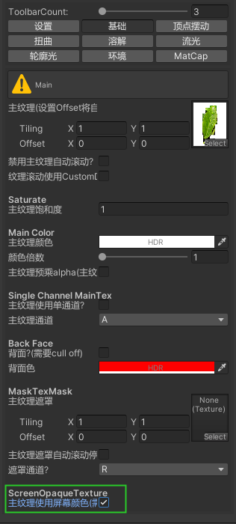

3 开扭曲功能

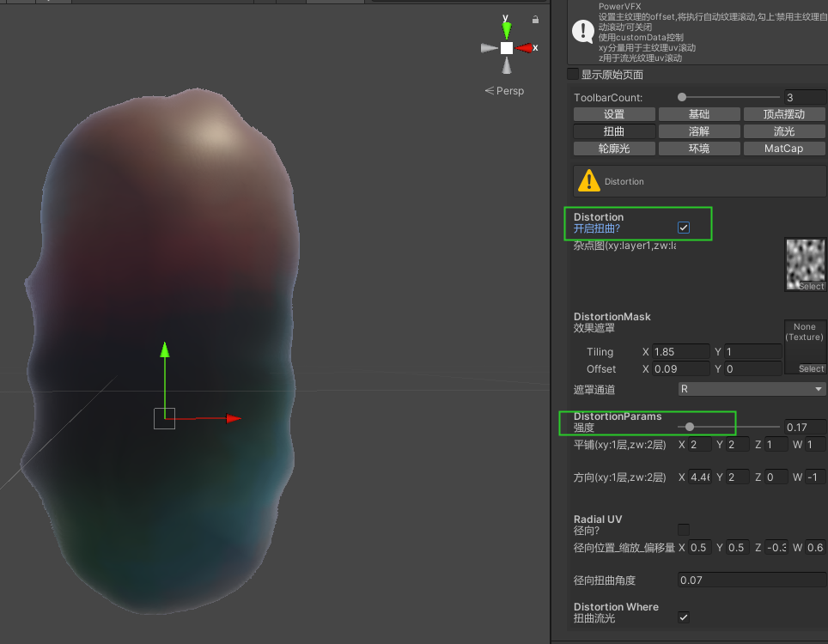

### Urp抓屏透明物体的屏幕扭曲

PowerVFX包里提供了 AfterTransparentRender代码,用于控制逐layer绘制.

1 urp 的ForwardRender添加AfterTransparentRender功能,并设置好Layer

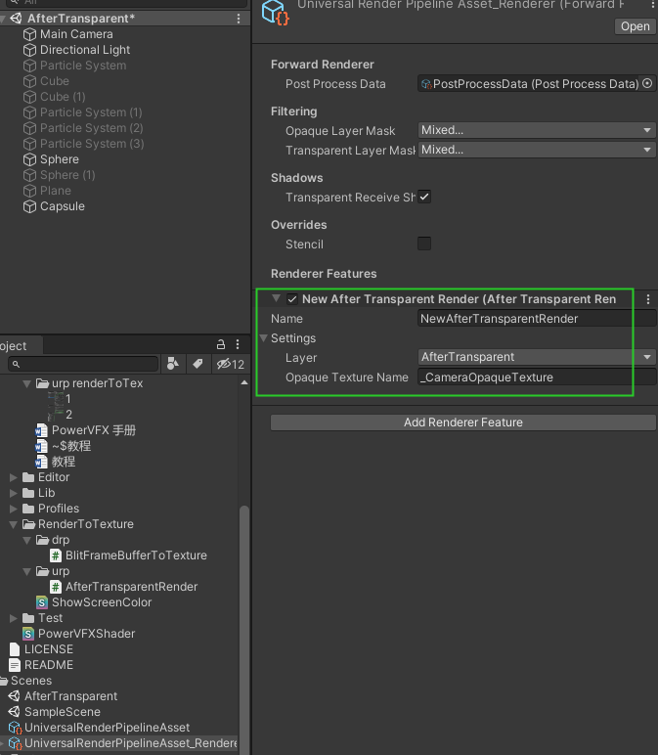

2 ForwardRenderer Filtering去除 对应的layer,(此layer的物体不需要urp来绘制)

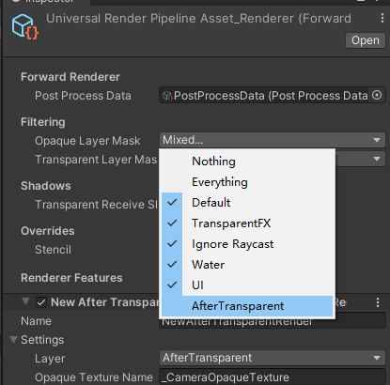

3 设置好抓透明物体特效的layer

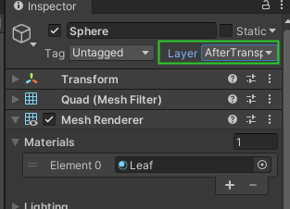

4 powervfx里设置屏幕扭曲即可.

### 炮弹的顶点运动拖尾效果

主要用到了顶点摆动的”法线参与方向衰减”

